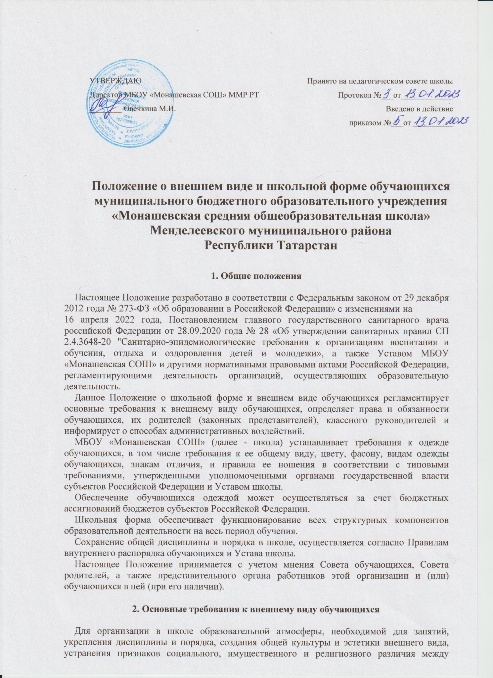

обучающимися, предупреждения возникновения у обучающихся психологического дискомфорта перед сверстниками, укрепления общего имиджа образовательной организации и формирования школьной идентичности вводятся определенные требования к школьной одежде и внешнему виду обучающихся, устанавливается определение школьной формы как делового стиля одежды.
Школа вправе устанавливать следующие виды одежды обучающихся:
    - повседневная одежда;
    - парадная одежда;
    - спортивная одежда. Повседневная форма:
Мальчики, юноши:
- костюм «двойка» или «тройка» темно-синего, черного цвета, туфли;
- однотонная белая рубашка или рубашка неярких тонов,
- однотонный без надписей пуловер, свитер, жилет;
- пуловер, свитер, жилет однотонные неярких тонов; Девочки, девушки:
- костюм темно-синего, черного цвета, включающий пиджак или жилет, платье с пиджаком или жакетом);
- брюки или юбку, сарафан; однотонная белая блуза или блуза (кофта, свитер, джемпер, водолазка неярких тонов). ;
- жакет без вызывающих отделок, аксессуаров и деталей (приталенный силуэт, отложной воротник), брюки, юбка или сарафан длиной не выше колен на 10 см.;
- блуза рубашечного покроя, водолазка (воротник – стойка) - (цвет разный, однотонный) неярких тонов;
- колготки однотонные - телесного, черного цветов; туфли с закрытой пяткой и носком.
- однотонный без надписей пуловер, свитер, жилет;
- пуловер, свитер, жилет однотонные неярких тонов.
Парадная одежда используется обучающимися в дни проведения праздников и торжественных линеек.
Для мальчиков и юношей парадная школьная одежда состоит из повседневной школьной одежды, дополненной светлой сорочкой или праздничным аксессуаром.
Для девочек и девушек парадная школьная одежда состоит из повседневной школьной одежды, дополненной светлой блузкой или праздничным аксессуаром.
В холодное время года допускается ношение обучающимися джемперов, свитеров и пуловеров сочетающейся цветовой гаммы.
Спортивная одежда используется обучающимися на занятиях физической культурой и спортом, а также при проведении спортивных праздников и соревнований.
Обучающимся запрещается ношение в школе:
    - одежды ярких цветов и оттенков;
    - брюк, юбок с заниженной талией и (или) высокими разрезами;
    - одежды с декоративными деталями в виде заплат, с порывами ткани, с неоднородным окрасом ткани;
    - одежды с яркими надписями и изображениями;
    - декольтированных платьев и блузок;
    - одежды бельевого стиля;
    - атрибутов одежды, закрывающих лицо;
    - травмирующих аксессуаров, а также аксессуаров с эмблемой асоциальных неофициальных молодежных сообществ;
    - джинсовой одежды;
    - головных уборов в помещениях общеобразовательной организаций;
    - пляжной обуви, массивной обуви на толстой платформе, вечерних туфель и туфель на высоком каблуке;
    - массивных украшений.
Одежда обучающихся должна соответствовать погоде и месту проведения учебных занятий, температурному режиму в помещении.
Решение о введении требований к одежде для обучающихся школы принимается всеми участниками образовательной деятельности, учитывая материальные затраты малообеспеченных и многодетных семей.

Права и обязанности обучающихся

Обучающиеся имеют право вместе с родителями (законными представителями) выбирать школьную форму, соответствующую требованиям данного Положения.
Обучающиеся в школе обязаны:
    - носить школьную форму ежедневно;
    - бережно относиться к форме других обучающихся;
    - приносить спортивную форму с собой в дни уроков по физической культуре или спортивных мероприятий;
    - одежда должна быть чистой и выглаженной, обувь начищена.
Обучающимся запрещено:
    - приходить на учебные занятия без школьной формы;
    - приходить в спортивной форме на учебные занятия, кроме занятия по физической культуре;
    - приходить на учебные занятия в одежде, указанной положении;
    - приходить на учебные занятия без сменной обуви.

Права и обязанности родителей (законных представителей) обучающихся

Родители (законные представители) обучающихся имеют право обсуждать на родительских комитетах класса вопросы, имеющие отношения к школьной форме, вносить предложения для педагогического совета школы предложения в отношении вида школьной формы.
Родители (законные представители) обучающихся обязаны:
    - приобрести школьную форму и обувь для своего ребенка;
    - ежедневно контролировать внешний вид обучающегося перед выходом в школу в соответствии с настоящим Положением;
    - следить за состоянием школьной формы своего ребенка, т.е. своевременно ее стирать, гладить.

Права и обязанности классного руководителя в образовательной организации

Классный руководитель имеет право:
    - разъяснить пункты настоящего Положения обучающимся и их родителям (законным представителям) под роспись;
    - принимать активное участие в обсуждении вопросов выбора школьной формы, ее фасона;
    - вносить предложения администрации школы по вопросам обеспечения школьной формой обучающихся из малообеспеченных и многодетных семей.
Классный руководитель обязан:
    - проводить ежедневный контроль на предмет ношения обучающимися своего класса школьной формы перед началом учебных занятий;
    - проводить с родителями (законными представителями) обучающихся разъяснительную работу по исполнению настоящего Положения;
    - своевременно (в день наличия факта) ставить родителей (законных представителей) в известность об отсутствии школьной формы на их ребенке;
    - действовать в рамках своей компетенции на основании должностной инструкции.

Способы административных воздействий

Данное Положение является локальным актом школы и подлежит обязательному выполнению всеми участниками образовательной деятельности.
Несоблюдение обучающимися настоящего Положения является нарушением Устава МБОУ «Монашевская СОШ»
В случае нарушения обучающимися данного Положения родители (законные представители) должны быть поставлены в известность классным руководителем.
За нарушение данного Положения к обучающимся могут применяться следующие виды дисциплинарной ответственности:
    - вызов родителей (законных представителей) для беседы с классным руководителем, администрацией школы;
    - вызов обучающегося вместе с родителями (законными представителями) на заседание Совета Профилактики;
    - постановление обучающегося на внутришкольный контроль.

Заключительные положения

Настоящее Положение о школьной форме и внешнем виде обучающихся является нормативным локальным актом школы, осуществляющей образовательную деятельность, принимается на Педагогическом совете и утверждаются (вводится в действие) приказом директора школы.
Все изменения и дополнения, вносимые в настоящее Положение, оформляются в письменной форме в соответствии действующим законодательством Российской Федерации.
Настоящее Положение принимается на неопределенный срок. Изменения и дополнения к Положению принимаются в порядке, предусмотренном п.7.1. данного Положения.
После принятия Положения (или изменений и дополнений отдельных пунктов и разделов) в новой редакции предыдущая редакция автоматически утрачивает силу.

